Casos de Uso – Gestão de Reservas de Espaços Desportivos
Versão simplificada, com dois atores: Utilizador e Administrador.

1. Introdução
Este documento descreve os casos de uso do Sistema de Gestão de Reservas de Espaços Desportivos. O objetivo é permitir que os utilizadores consultem espaços e façam reservas, e que o administrador gira espaços, utilizadores e reservas.
Para manter o modelo simples, só existem dois atores e os casos de uso agrupam operações semelhantes (por exemplo, “Gerir espaços” inclui adicionar, alterar e remover).

2. Atores
Ator | Descrição
Utilizador | Pessoa que usa o sistema para se registar, iniciar sessão, consultar espaços e gerir as suas reservas.
Administrador | Utilizador com permissões acrescidas. Herda tudo o que o Utilizador faz e ainda gere espaços, utilizadores, confirmações e relatórios.

3. Diagrama de casos de uso
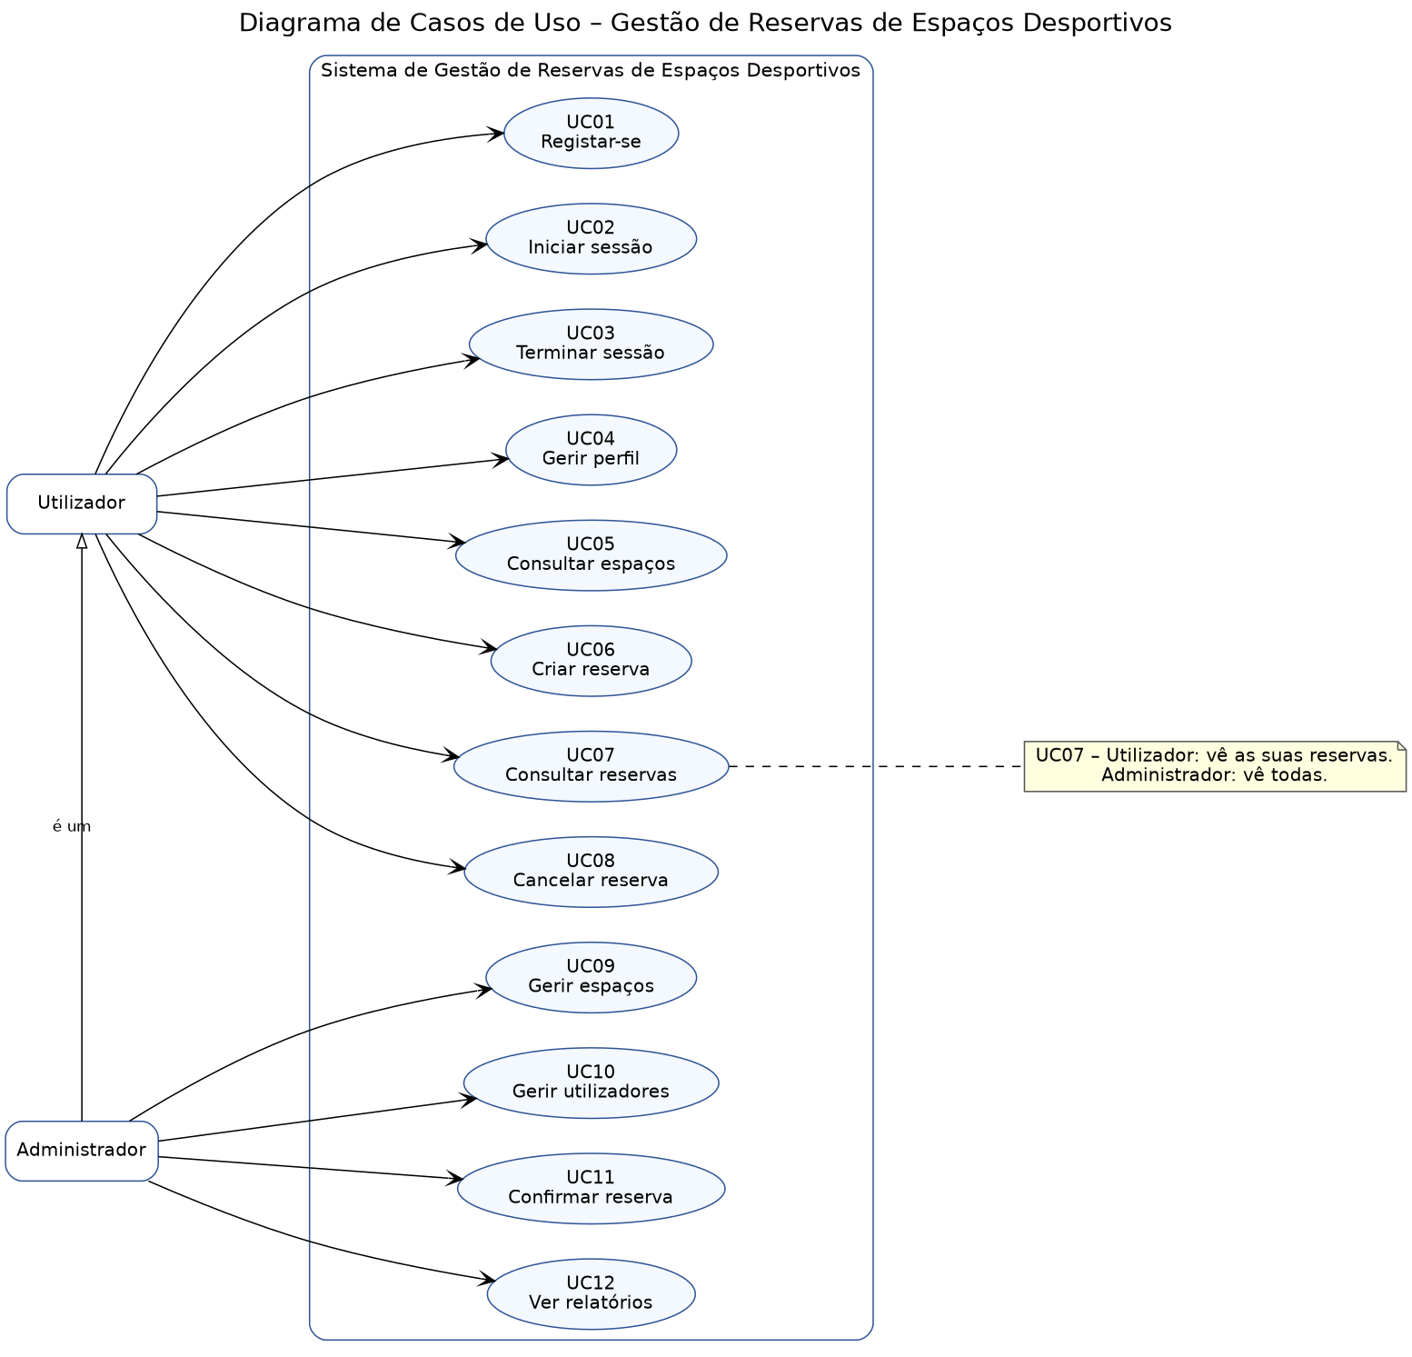

4. Lista de casos de uso
Código | Caso de uso | Ator
UC01 | Registar-se | Utilizador
UC02 | Iniciar sessão | Utilizador
UC03 | Terminar sessão | Utilizador
UC04 | Gerir perfil | Utilizador
UC05 | Consultar espaços | Utilizador
UC06 | Criar reserva | Utilizador
UC07 | Consultar reservas | Utilizador / Administrador
UC08 | Cancelar reserva | Utilizador / Administrador
UC09 | Gerir espaços | Administrador
UC10 | Gerir utilizadores | Administrador
UC11 | Confirmar reserva | Administrador
UC12 | Ver relatórios | Administrador

5. Descrição dos casos de uso

UC01 – Registar-se
- Ator: Utilizador
- Objetivo: criar uma conta no sistema.
- Fluxo principal: o utilizador introduz os seus dados; o sistema valida-os e cria a conta.
- Alternativa: se os dados forem inválidos ou já existirem, o sistema mostra o erro e pede nova introdução.
- Resultado: conta criada e gravada.

UC02 – Iniciar sessão
- Ator: Utilizador
- Objetivo: aceder ao sistema com a sua conta.
- Fluxo principal: o utilizador introduz as credenciais; o sistema valida-as e abre a sessão.
- Alternativa: credenciais inválidas, o acesso é recusado.
- Resultado: sessão iniciada.

UC03 – Terminar sessão
- Ator: Utilizador
- Pré-condição: sessão iniciada.
- Fluxo principal: o utilizador pede para sair e o sistema fecha a sessão.
- Resultado: sessão terminada.

UC04 – Gerir perfil
- Ator: Utilizador
- Pré-condição: sessão iniciada.
- Fluxo principal: o utilizador consulta o seu perfil e, se quiser, edita os dados; o sistema valida e grava as alterações.
- Resultado: perfil atualizado.

UC05 – Consultar espaços
- Ator: Utilizador
- Pré-condição: sessão iniciada.
- Fluxo principal: o sistema lista os espaços desportivos; o utilizador escolhe um para ver o detalhe (descrição, equipamentos, etc.).
- Resultado: informação apresentada.

UC06 – Criar reserva
- Ator: Utilizador
- Pré-condição: sessão iniciada.
- Fluxo principal: o utilizador escolhe o espaço, a data e o horário; o sistema verifica se o horário é válido e se não há conflito com outras reservas; a reserva é criada com o estado PENDENTE.
- Alternativa: horário inválido ou já ocupado, o sistema recusa e informa o motivo.
- Resultado: reserva pendente de confirmação.

UC07 – Consultar reservas
- Ator: Utilizador / Administrador
- Pré-condição: sessão iniciada.
- Fluxo principal: o sistema apresenta a lista de reservas.
- Regra: o Utilizador vê apenas as suas reservas; o Administrador vê todas.

UC08 – Cancelar reserva
- Ator: Utilizador / Administrador
- Pré-condição: existe uma reserva PENDENTE ou CONFIRMADA.
- Fluxo principal: o utilizador escolhe a reserva e cancela-a; o sistema altera o estado para CANCELADA e liberta o horário.
- Regra: o Utilizador só pode cancelar as suas reservas; o Administrador pode cancelar qualquer uma.

UC09 – Gerir espaços
- Ator: Administrador
- Objetivo: manter o catálogo de espaços.
- Fluxo principal: o administrador adiciona, altera ou remove espaços e os respetivos equipamentos; o sistema valida e grava.
- Resultado: catálogo atualizado.

UC10 – Gerir utilizadores
- Ator: Administrador
- Objetivo: administrar as contas existentes.
- Fluxo principal: o administrador consulta e altera ou remove utilizadores; o sistema grava as alterações.
- Resultado: contas atualizadas.

UC11 – Confirmar reserva
- Ator: Administrador
- Pré-condição: existe uma reserva PENDENTE dentro do prazo de confirmação.
- Fluxo principal: o administrador confirma a reserva; o sistema altera o estado para CONFIRMADA.
- Alternativa: se o prazo já foi ultrapassado, a reserva está EXPIRADA e não pode ser confirmada.

UC12 – Ver relatórios
- Ator: Administrador
- Fluxo principal: o administrador pede os relatórios; o sistema apresenta estatísticas, como a taxa de ocupação dos espaços.

6. Regras gerais
- Um espaço não pode ter duas reservas sobrepostas. Reservas PENDENTES e CONFIRMADAS bloqueiam o horário; CANCELADAS, EXPIRADAS e CONCLUÍDAS libertam-no.
- Uma reserva PENDENTE expira automaticamente se não for confirmada dentro do prazo.
- Uma reserva CONFIRMADA passa a CONCLUÍDA quando a hora de fim é ultrapassada.
- As alterações aos dados são gravadas em ficheiro.
A expiração e a conclusão automática das reservas são feitas pelo próprio sistema em segundo plano, por isso não aparecem como casos de uso no diagrama.

